Инструкция по сборке домов из СИП панелей
В России с каждым годом в геометрической прогрессии увеличивается количество семей, построивших свои дома по панельно-каркасной технологии. Пожалуй, что уже нет даже самого малого населенного пункта, где не стояло хотя бы несколько таких домов. Но, перед строительством появляется вопрос: а как же будет происходить монтаж нашего дома?
В этой инструкции мы постарались достаточно подробно показать вам все этапы строительства вашего будущего дома. Для быстрой и качественной сборки домов из SIP панелей необходимо строго выполнять положения данной инструкции.
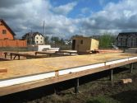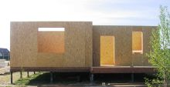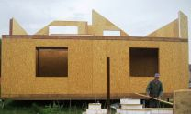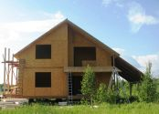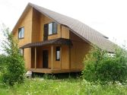
1. Первоначальным этапом по строительству дома является устройство фундамента. Рекомендуемыми типами фундаментов под дома, построенных по панельно-каркасной технологии, являются фундаменты из винтовых свай. Огромные плюсы данной технологии состоят в том, что все работы происходят в очень краткие сроки (всего1, 2 дня), есть возможность производить монтаж даже и в зимнее время года, винтовым сваям не нужно отстаиваться, да и стоимость существеннее ниже традиционных вариантов!
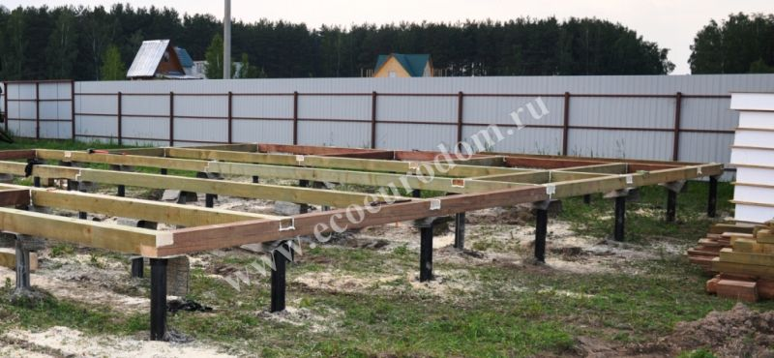
2. После окончания работ по устройству фундамента, необходимо обеспечить надежную гидроизоляцию всех деревянных элементов строящегося дома от металлических и бетонных частей конструкции. Для этого перед укладкой нижнего венцового (обвязочного) бруса на оголовки винтовых свай или другой вид фундамента укладывают рубероид в два слоя по ГОСТ 10923-93.
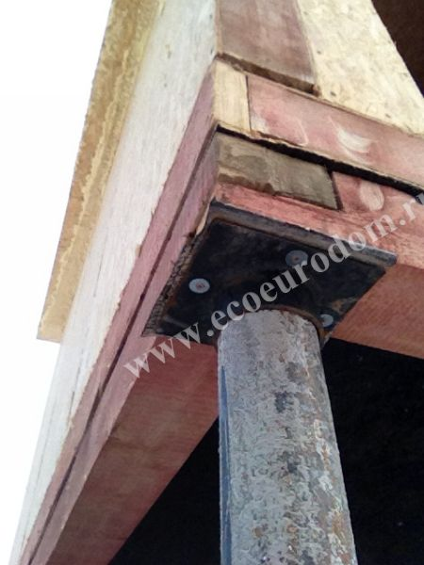 | 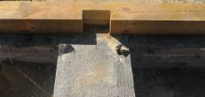
 | 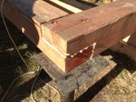
3. Следующий этап - монтаж нижнего обвязочного бруса, который служит основанием для устройства пола дома. Брус устанавливают на оголовки винтовых свай в соответствии с разработанными чертежами.
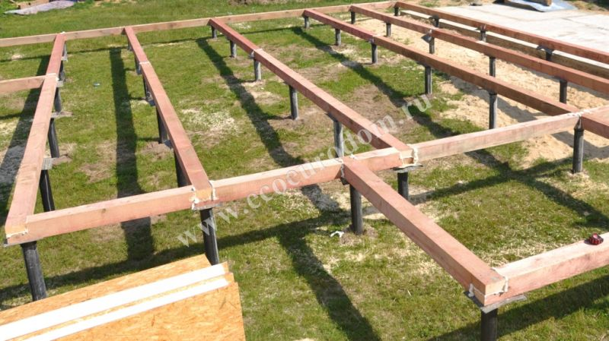
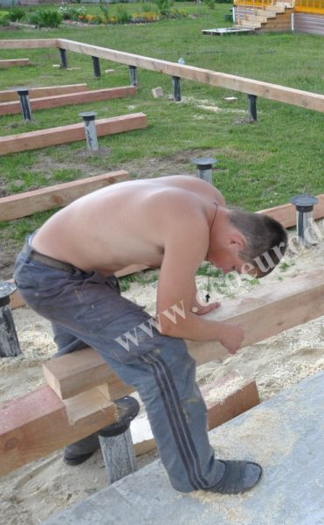
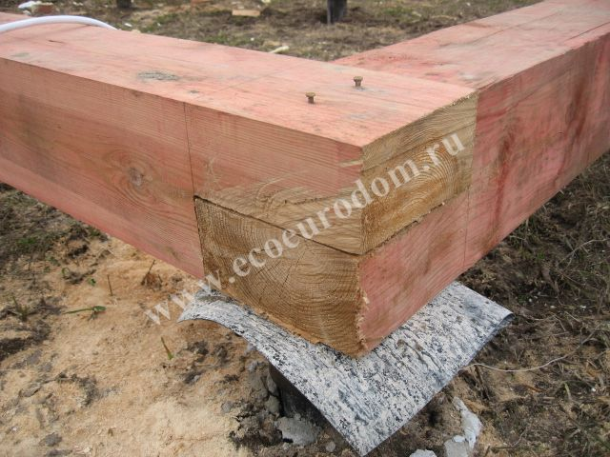
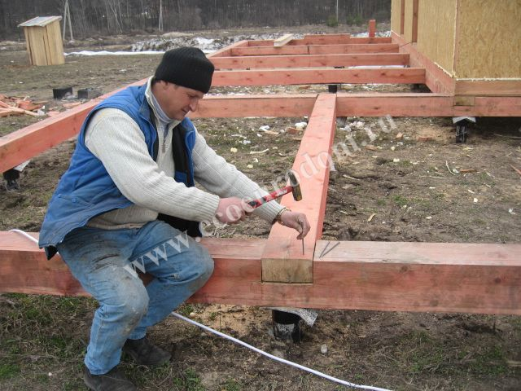

4. Дальнейшее строительство предусматривает монтаж перекрытия пола. Для гидроизоляции с наружной стороны SIP панели покрывают битумной мастикой по ГОСТ 25591-83 и ГОСТ30693-2000.
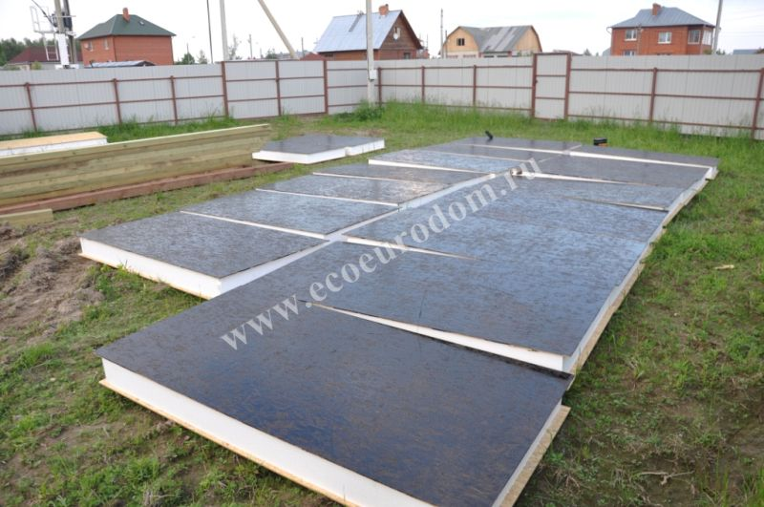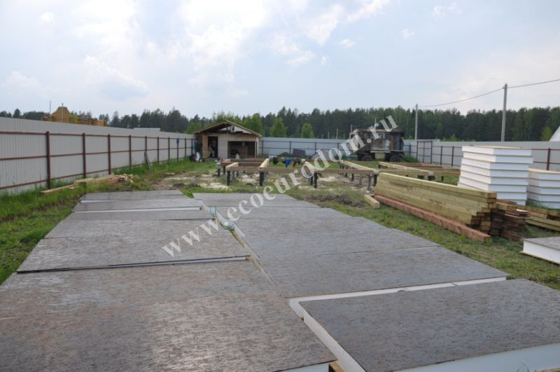
Панели, согласно чертежу "перекрытие фундамента", раскладываются по периметру дома. Их сращивание по длине и ширине производится путём соединения панелей с брусом "шип в паз" и фиксацией с двух сторон саморезами. Непосредственно перед сращиванием, на все пазы СИП панелей наносится монтажная пена.
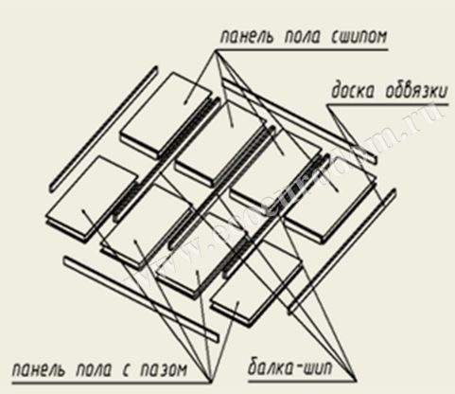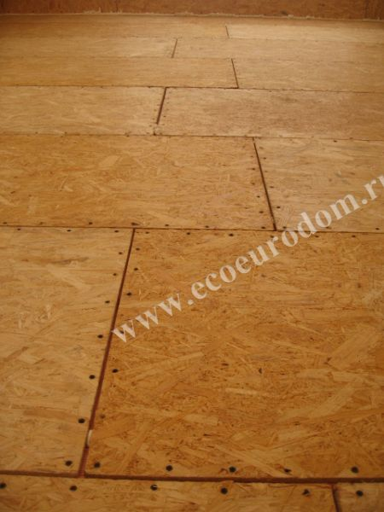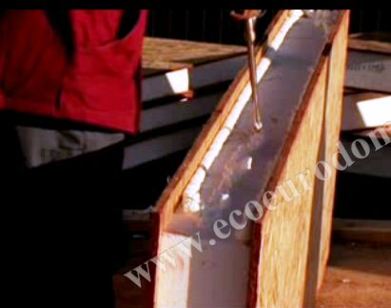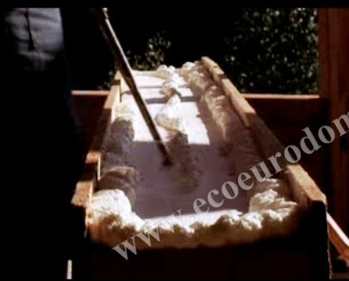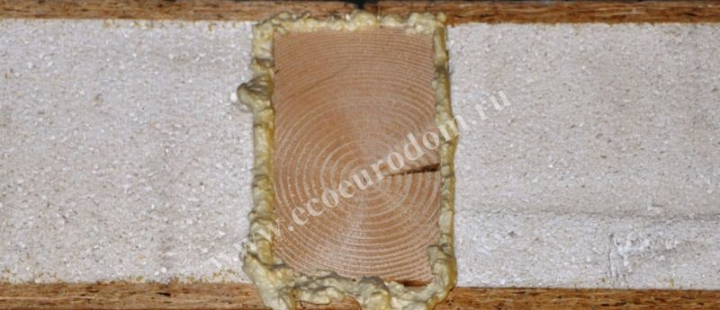

5. По окончании сборки перекрытий, торцы панелей пропенивают монтажной пеной и зашивают доской по внешнему периметру.
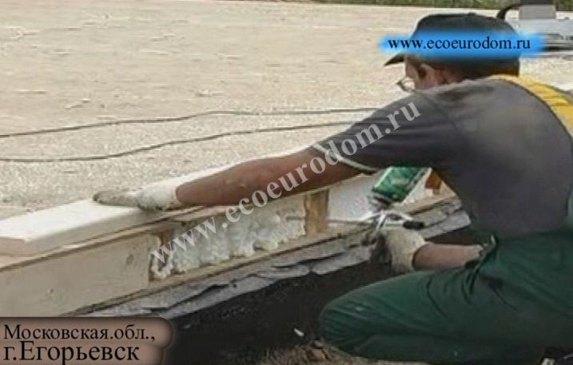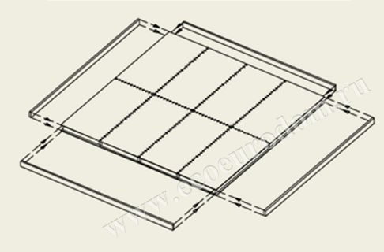
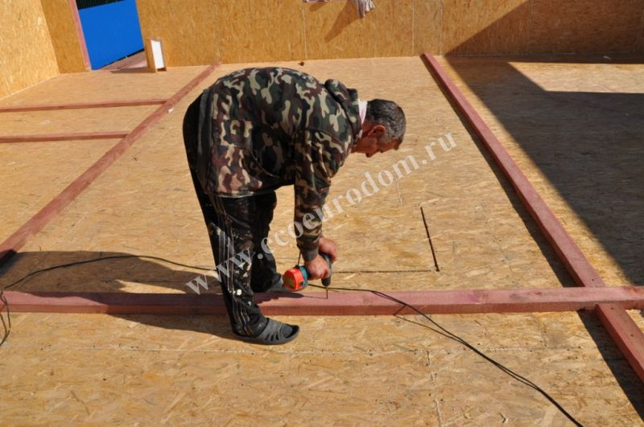
6. Следующим этапом идет сборка стен первого этажа. В первую очередь, в соответствии с предварительно разработанной схемой монтажа, укладывается нижняя обвязка стен первого этажа по чертежу "план расположения обвязочной доски". Установку нижней обвязки следует проводить очень внимательно, потому как при отклонениях от схемы монтажа, возникнут проблемы при дальнейшей сборке стен.
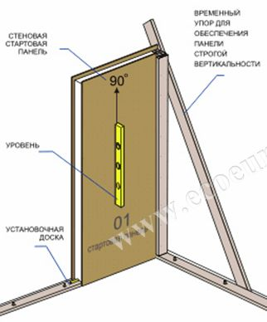 | 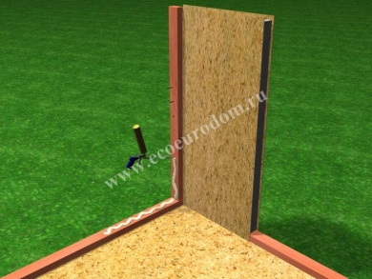 | Потом следует монтаж непосредственно самих стен, состоящих из SIP панелей и деревянного каркаса между ними. Предварительно необходимо по чертежам изучить схему расположения и маркировки стен. Сборка начинается с установки двух угловых панелей.
 | 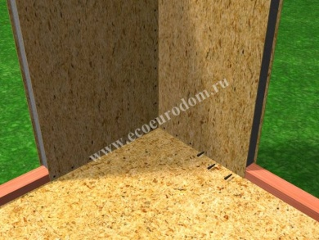
Далее, продолжается последовательная установка всех стеновых панелей и стоек по периметру и во внутренних помещениях дома в обе стороны от первого угла. Перед установкой панелей все выборки в пенополистироле устанавливаемых SIP панелей обрабатываются монтажной пеной.
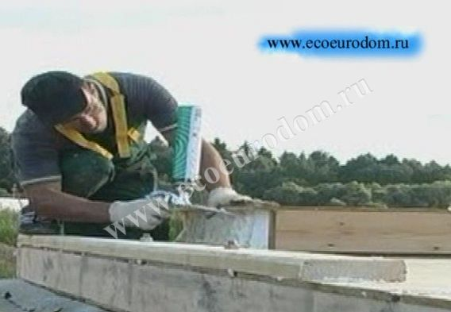 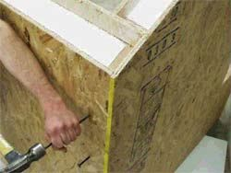
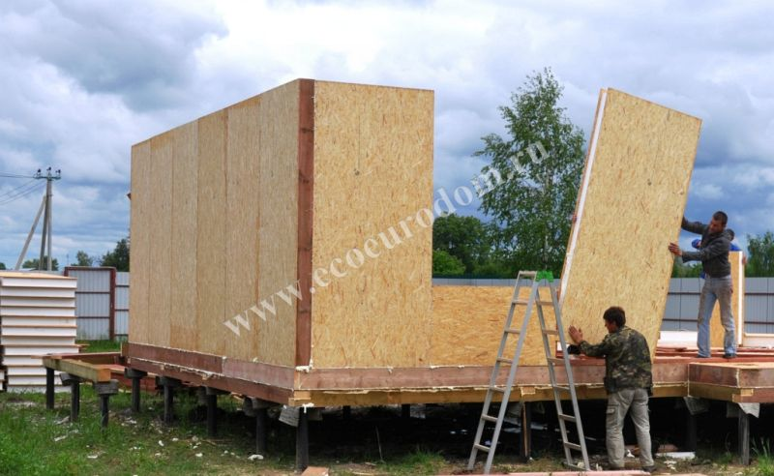 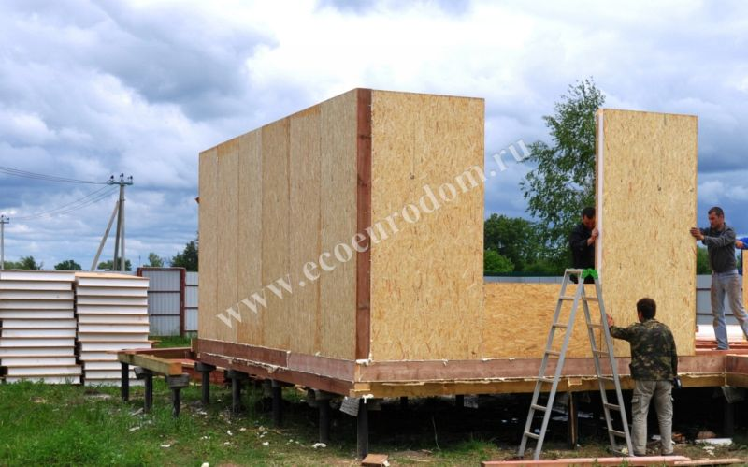
Монтаж каждой SIP панели строго контролируется строительным уровнем.
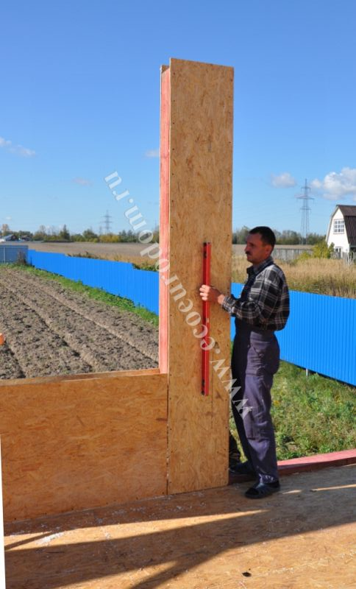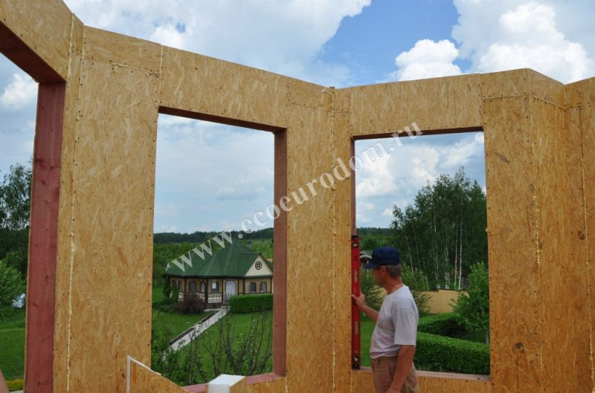
Сборка стен первого этажа дома заканчивается на заранее выбранном последнем углу. В предварительно обработанную монтажной пеной выборку SIP панели, вкладывается последняя стойка, которая будет закрывать торец этой стены.
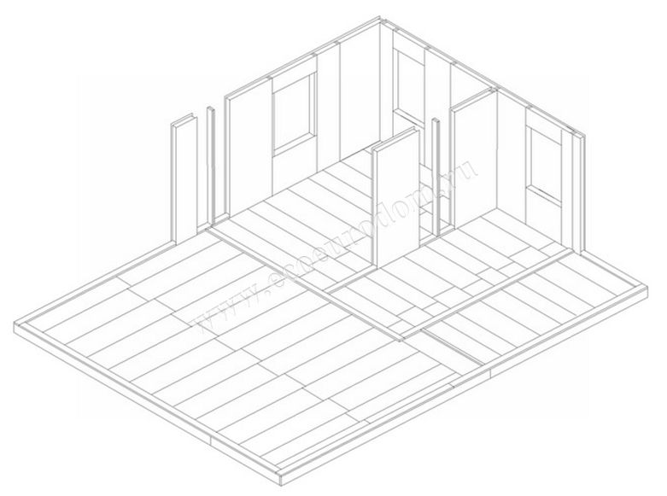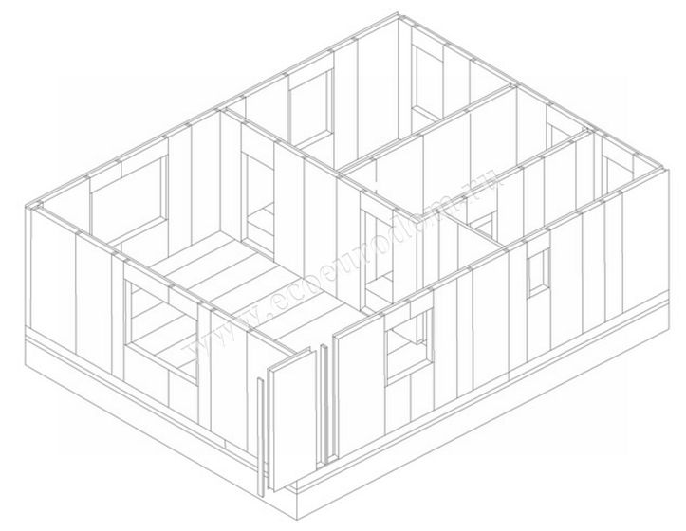
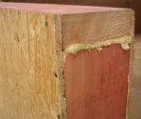
7. После завершения монтажа всех стен первого этажа, верхние выборки SIP панелей пропениваются монтажной пеной, затем в них закладывается верхняя обвязка.

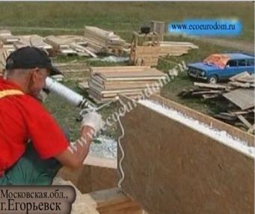
8. На панели межэтажных перекрытий, которые кладутся на стены 1-го этажа по периметру дома, предварительно наносят монтажную пену. Их монтаж идет аналогично сборки перекрытий первого этажа.

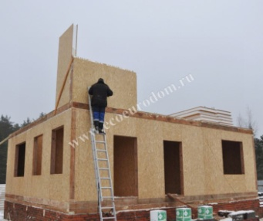
9. Сборка стен второго этажа также производится аналогично сборке стен первого этажа.

10. При необходимости, в случае, если пролеты комнат достаточно большие, то согласно чертежам, межэтажные перекрытия усиливают брусом или высокопрочным брусом ЛВЛ.
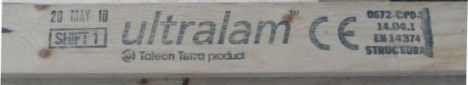 | 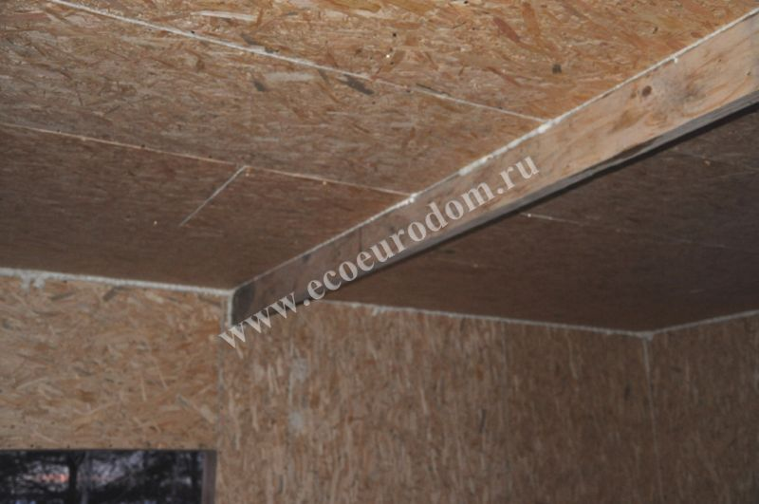
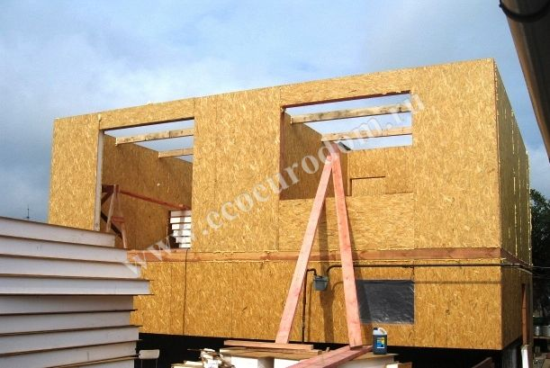
В дальнейшем, во время отделки, ЛВЛ брус можно закрыть гипсокартоном, натяжным потолком или сделать декоративную отделку.
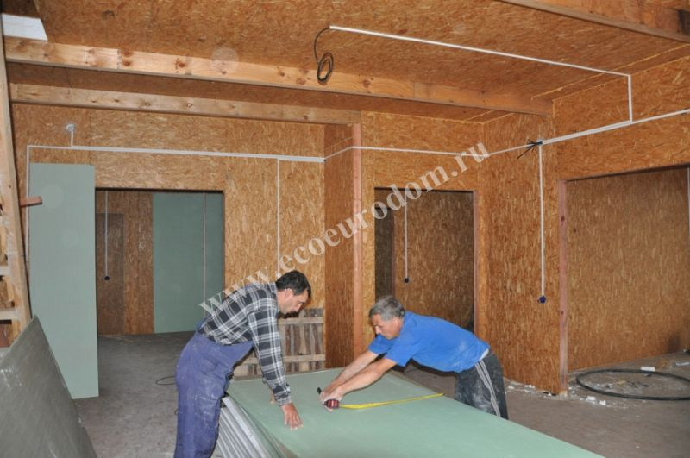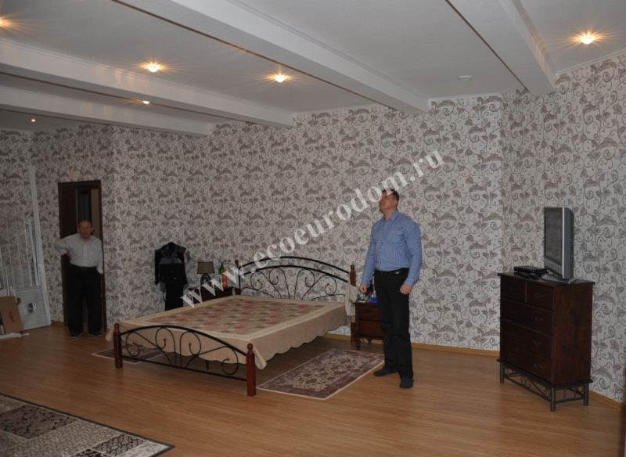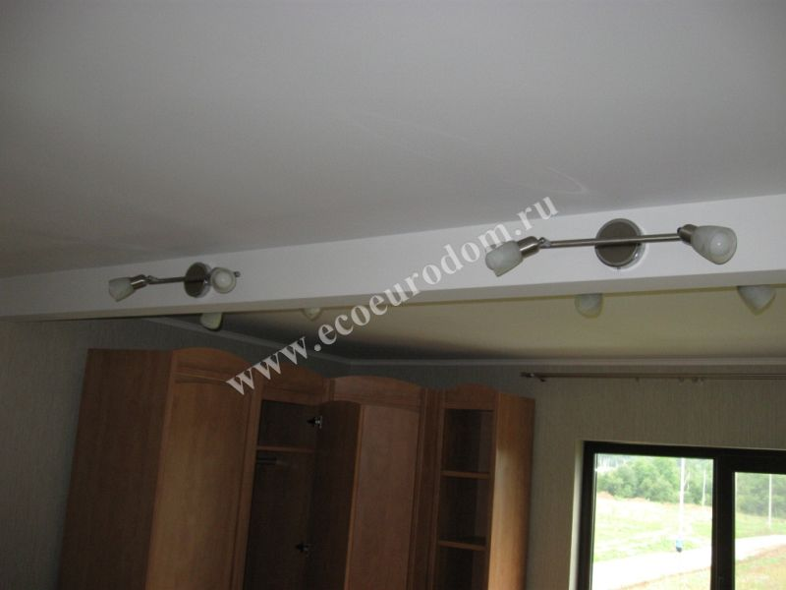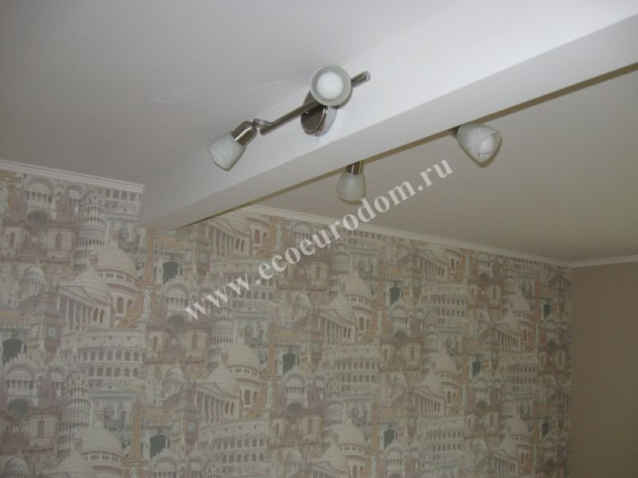
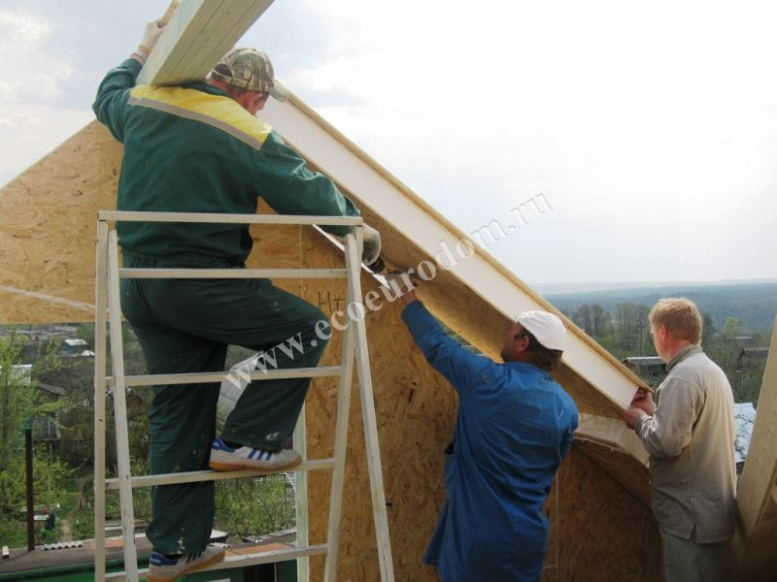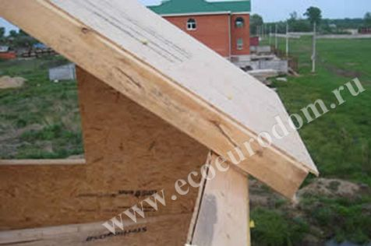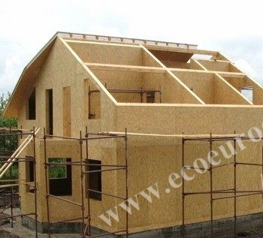 |  | 11. Строительство крыши - завершающий этап сборки дома, осуществляется по одной из стандартных методик СИП технологии.  Особенность здесь заключается в том, что стропильная система здесь просто не нужна. СИП панели обладают достаточной жесткостью для того, чтобы выдерживать практически любую возможную нагрузку (например - снег). Между собой панели соединяются также, как и панели перекрытий. Крыша, собранная из СИП панелей не требует дополнительной пароизоляции и утепления, это уже предусмотрено конструкцией самих панелей. Под крышей из СИП панелей зимой всегда теплая мансарда, поэтому на отоплении дома в целом будет значительная экономия денежных средств.
12. Сразу после сборки самого дома начинается установка окон и монтаж кровельного покрытия. Проемы в SIP панелях можно выпилить различных размеров, поэтому окна могут быть любой формы без ограничений. Это еще один большой плюс панельно-каркасной технологии.
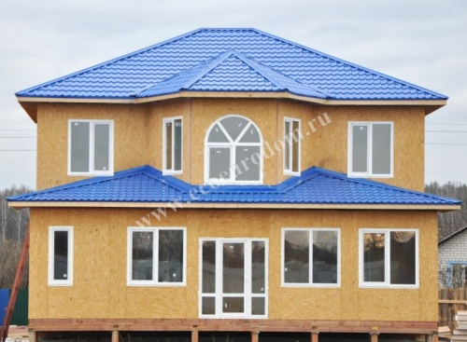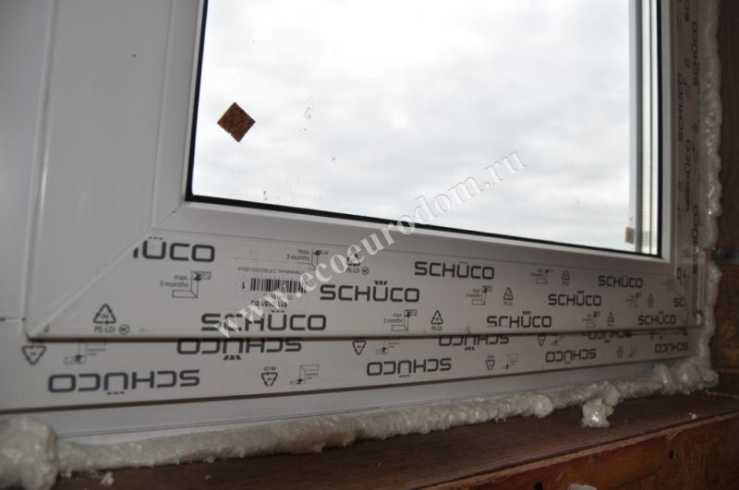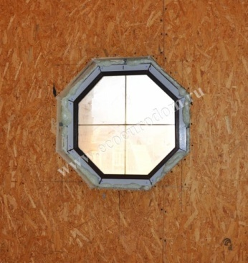
В качестве кровельного покрытия могут также использоваться различные кровельные материалы: гибкая черепица, металлопрофиль, металлочерепица - ограничений нет.
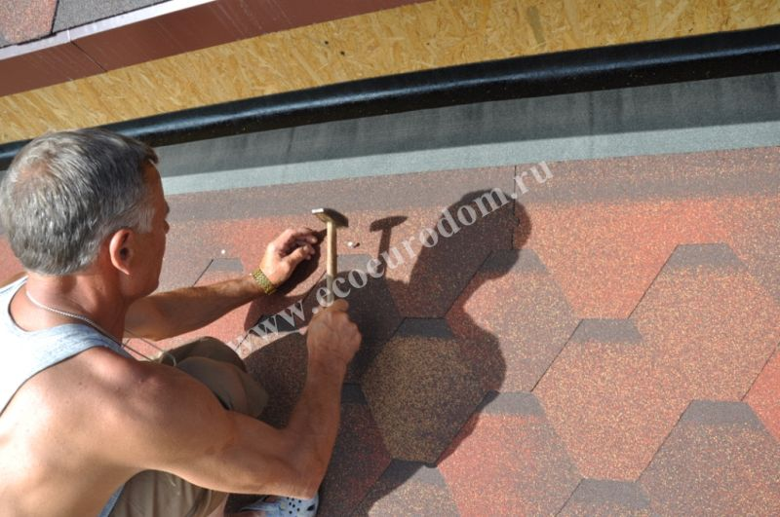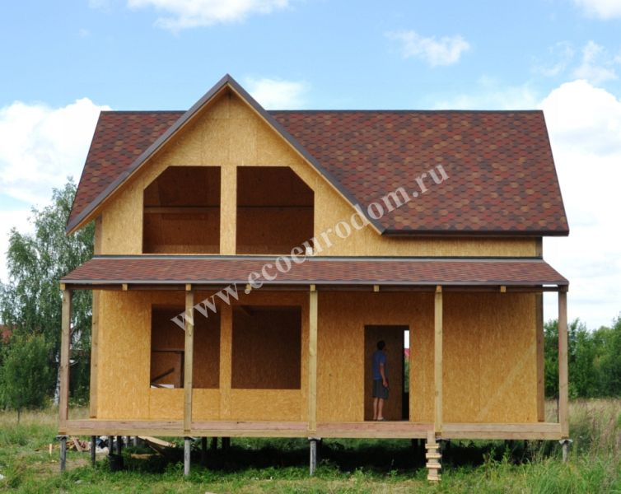
13. Последующие этапы работ ведутся одновременно и независимо друг от друга, что обеспечивает значительную экономию времени: прокладывают электропроводку, водопровод, канализацию.
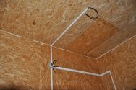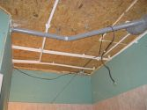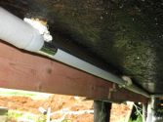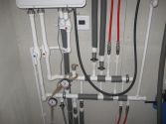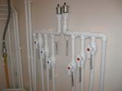
14. SIP панели представляют собой ровную вертикальную поверхность, поэтому никаких нет ограничений по использованию отделочных материалов как для наружной отделки дома, так и для внутренней, что является еще одним огромным плюсом панельно-каркасной технологии. Варианты внешней отделки дома могут быть самыми различными. Дом может быть облицован сайдингом, блок-хаусом, натуральным камнем или плиткой под камень, оштукатурен и покрашен, обложен кирпичом.
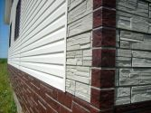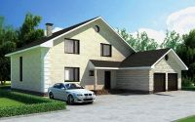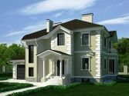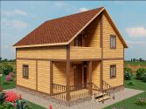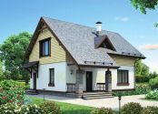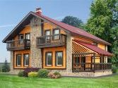
В совершенно различных вариантах можно выполнить и внутреннюю отделку дома. В большинстве случаев - это оклейка обоев по гипсокартону.
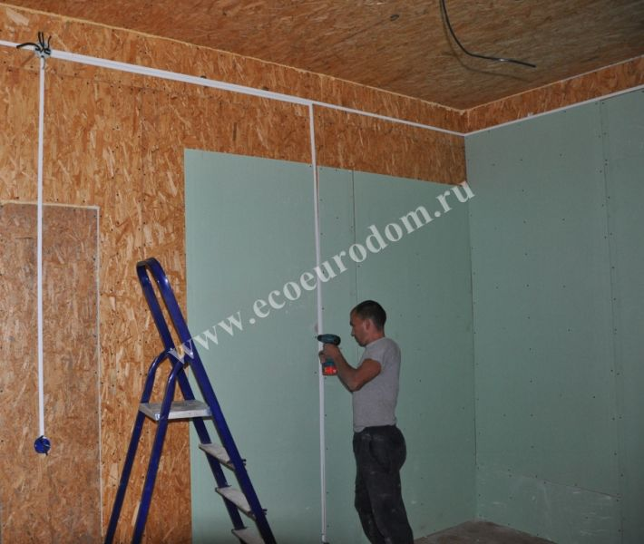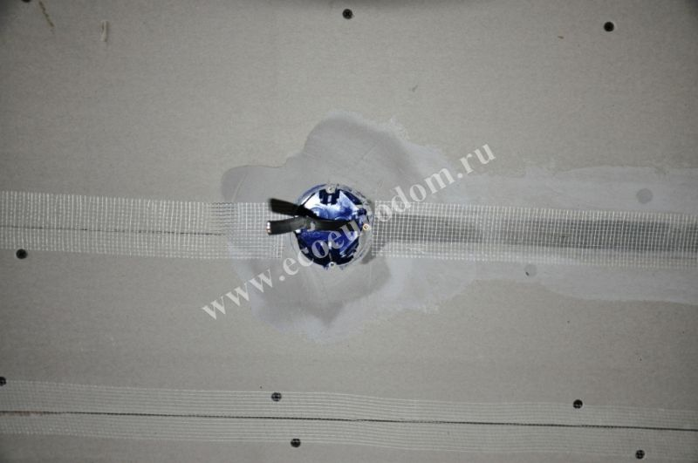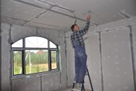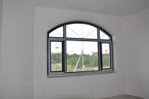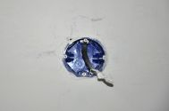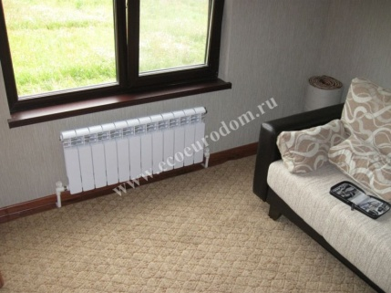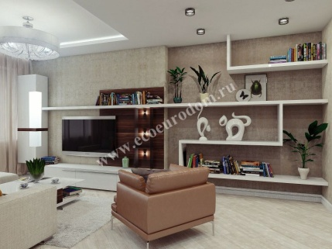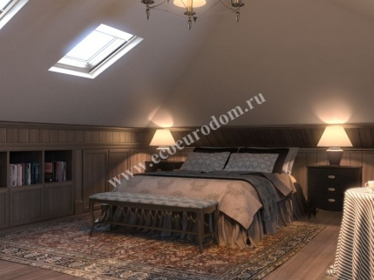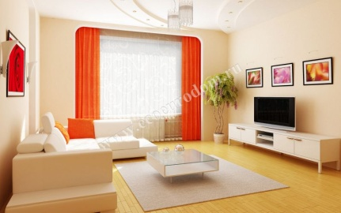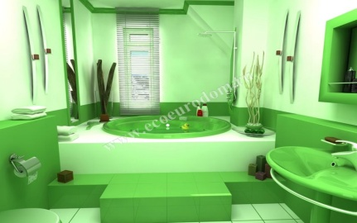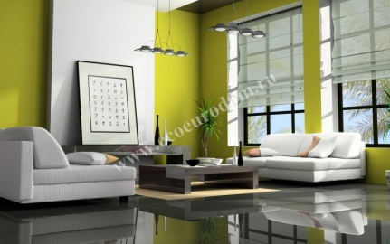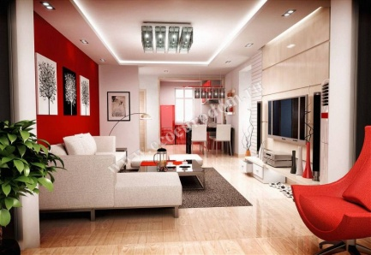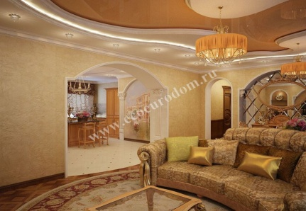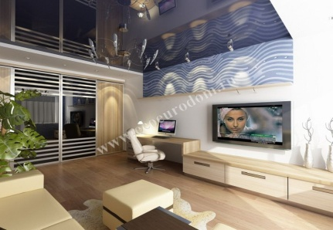
Помимо монтажа дома силами наших специалистов, довольно часто наши заказчики из-за большой отдаленности или в семье есть мастер "золотые руки", своими силами собирают дома из SIP панелей и выбирают 1-ю комплектацию. Наша технология сборки домов из СИП панелей позволяет производить монтаж без особых навыков, для этого потребуется всего лишь 2-3 человека. На сегодняшний день у нас разработаны очень грамотные чертежи, необходимые для сборки домов, в которых может разобраться даже человек, не имеющий инженерного образования.
Кроме того, при заказе Вы получите пошаговую инструкцию, в которой подробно, с фотографиями, показан весь процесс монтажа, куда, где и какие применять крепежные элементы. Поверьте, множество наших заказчиков, особенно те, кто находится от нас на дальнем расстоянии, выбирают именно этот вариант.
Для экономии суммы доставки можно поступить таким образом: мы высылаем Вам комплект дома со всеми крепежными элементами, которые необходимы для монтажа, без пиломатериала, но распишем, какое его количество вам необходимо для строительства (вы сможете приобрести все на своих строительных базах). Если у вас есть свой транспорт, возможен самовывоз с производства.
Для сборки необходим будет плотницкий инструмент, список которого мы также предоставим.
Мы будем стараться уложиться в ваш бюджет. Так мы работаем со всеми заказчиками. Поручая строительство Вашего дома компании «ЭкоЕвроДом», взамен Вы гарантированно получаете опытного надежного помощника!

